Tatra banka a.s.
Seminárna práca z Matematiky
Školský rok: 2015/2016 Samuel Kostúr
Trieda: 3.B

Obsah
1. Úvod 2
2. Klúčové slová 3
3. Tatra banka a.s. 4
3.1 Bezúčelový úver 4
3.2 TAM-Harmonic fond TB 7
3.3 Špecifický termínovaný vklad – over night 10
4. Záver 12
5. Zoznam použitých zdrojov 13

Úvod
V bankovníctve rozlišujeme centrálne banky a komerčné banky. Národná banka Slovenska (NBS) je nezávislá centrálna banka SR. Vznikla 1.januára 1993 pričom prijatím eura Slovenskom sa stala súčasťou eurosystému. Cieľom NBS je udržanie cenovej stability a podieľanie sa na menovej politike Európskej centrálnej banky (ECB). Komerčné banky na Slovensku príjmajú vklady a poskytujú úvery, pričom ich cieľom je dosiahnutie zisku. V rámci Slovenska je väčšie množstvo komerčných bánk. V seminárnej práci predstavujeme tri produkty poskytujúce komerčnou bankou Tatra banka a.s. jej klientom.

Klúčové slová
Brutto – v hrubom
Dlžník – strana, ktorá si požičiava od inej strany (veriteľa) finančné prostriedky.
Istina – je požičaná suma peňazí, z ktorej banka počíta výšku úrokov. Suma istiny je splácaná spolu s úrokmi pravidelne v mesačných splátkach. Splatením väčšej časti istiny sa úroky znižujú.
Komodita – je tovar obchodovateľný na trhu. Aby bolo možné obchodovať s komoditami musia byť predmetom komoditného trhu.
Konfirmácia – potvrdenie o realizácii obchodu
Netto – v čistom
RPMN – ročná percentuálna miera nákladov - predstavuje celkové náklady spotrebiteľa na úver (všetky náklady vrátane úroku a poplatkov, ktoré sú spojené s poskytnutím úveru) vyjadrené ako ročné percento z celkovej výšky spotrebiteľského úveru – istiny.
Termínovaný vklad – spôsob zhodnotenia voľných finančných prostriedkov, pričom je presne zazmluvnená splatnosť vkladu.
Úrok – úrok je príjem plynúci z určitého kapitálu. Je to výnos z kapitálu. Tento výnos veriteľ získava ak svoj kapitál požičia dlžníkovi. Jedná sa o cenu za poskytnutie peňazí.
Úroková miera – určuje výšku úroku, ktorú spláca dlžník veriteľovi za požičanie finančných prostriedkov. Najčastejšie sa používa ročná úroková sadzba - p.a..
Úver – finančná čiastka, ktorá je poskytovaná veriteľom dlžníkovi. Prostriedky sú požičiavané za podmienky, že klient je schopný splácať – je bonitný.
Veriteľ – požičiava klientovi (druhej strane) finančné prostriedky vo forme pôžičky a úveru za dohodnutých podmienok a požaduje splácanie dohodnutých súm v dohodnutých termínoch.

Tatra banka a.s.
Tatra banka a.s. je komerčná banka poskytujúca aktívne (úvery), pasívne (vklady) a neutrálne (poskytovanie platobného styku) obchody.
Tatra banka a.s. je dcérskou spoločnosťou Raiffeisen Bank International AG(RBI), ktorá považuje za svoj domáci trh strednú a východnú Európu vrátanie Rakúska). Koncom roka 2013 mala 55-tisíc zamestnancov, ktorí sa starali asi o 14,6 milióna klientov v približne 3 000 obchodných miestach v regióne v SVE a jej celkové aktíva predstavujú 131 mld. EUR.
Tatra banka a.s. vznikla v roku 1990 ako prvá a dlho jediná súkromná banka na Slovensku, s cieľom vytvorenia silnej univerzálnej banky s rozsiahlymi bankovými službami.
Odborná porota magazínu Global Finance udelila v novembri 2013 Tatra banke tri významné ocenenia:
- Banka s najlepším internet bankingom v strednej a východnej Európe
- Banka s najlepším mobilným bankovníctvom na svete
- Najlepší dizajn webovej stránky na svete.

Bezúčelový úver
Úverom sa rozumie dočasné poskytnutie peňažných prostriedkov v akejkoľvek forme. Predstavuje záväzok klienta (dlžníka) voči svojmu veriteľovi – komerčnej banke, v našom prípade Tatra banke a.s..
Príklad 1
Ján vo veku 30 rokov je pôvodom zo Zvolena po ukončení štúdia na STU BA pracuje v Bratislave ako informatik v nemenovanej spoločnosti. Býva v prenajatom 2 izbovom byte v Petržalke bez spolubývajúceho. Dospel k rozhodnutiu zakúpiť si osobný automobil MAZDA 3 Hatchback, ktorého cena je 23.500,- EUR. Jeho úspory v súčasnosti sú vo výške 15.500,- EUR. Pri zakúpení automobilu sa rozhodne pre čiastočné financovanie prostredníctvom bezúčelového úveru v Tatra banke a.s..

Obrázok 1 MAZDA 3 Hatchback

Detaily bezúčelového úveru:
- vo výške od 500 do 25 000 eur
- na obdobie 24 až 96 mesiacov
- s úrokovou sadzbou od 9,9% ročne, s možnosťou zníženia
- na 0 % ročne od polovice splácania úveru bez spoludlžníka a ručiteľa.
Podmienky na získanie bezúčelového úveru:
- trvalý pobyt na území SR
- vek od 18 rokov v deň podania žiadosti
- Zamestnanec – preukáže solventnosť a trvanie zamestnania minimálne za obdobie 3 mesiacov výšku príjmu sa overuje v Sociálnej poisťovni
- Fyzická osoba - podnikateľ - preukáže existenciu oprávnenia na podnikanie v SR minimálne za obdobie 2 rokov a solventnosť na základe potvrdenia o príjme z podnikateľskej činnosti za posledný rok potvrdené príslušnými inštitúciami.
- Dôchodca - výška príjmu sa overuje v Sociálnej poisťovni (platí pre starobný, invalidný, vdovský dôchodok), resp. povinnosť preukázať príjem na základe potvrdenia o poberaní dôchodku (platí pre výsluhový dôchodok).
Prehľad mesačných príjmov a výdavkov Jána:
Brutto mzda 1.800,00 EUR
Netto mzda 1.322,84 EUR
Nájom za byt 400,00 EUR
Ostatné náklady 320,00 EUR
Voľné prostriedky 602,84 EUR
Obrázok 2 Úverová kalkulačka pre Bezúčelový úver TB
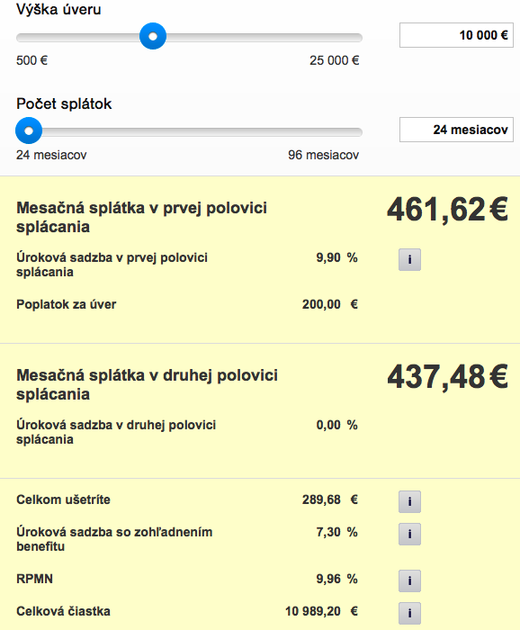
Ján sa rozhodol pre podpísanie zmluvy o poskytnutí bezúčelového úveru v sume 10.000,- EUR na 24 mesačných splátok. Prvých 12 mesiacov výška jeho splátky je v sume 461,62 EUR (istina + úroky) a nasledujúcich 12 mesiacov je výška mesačných splátok 437,48 EUR (istina). Jeho rozhodnutie pre vyššie mesačné splátky a kratšiu dobu splácania bolo z dôvodu nižšieho preplatenia úveru. Zakúpenie automobilu realizuje čiastočne zo svojich zdrojov a čiastočne prostredníctvom bezúčelového úveru, zároveň si ponechá rezervu 2.000,- EUR zo svojich úspor.

TAM-Harmonic fond TB
Cieľom fondu je dosahovanie výnosu z finančných nástrojov s úrokovým výnosom, z pohybu cien Akciových investícií, z dividend Akciových investícií, z pohybu cien Dlhopisových investícií, z vyplatených kupónov Dlhopisových investícií, z pohybu cien Alternatívnych investícií, z dividend Alternatívnych investícií a zhodnotenie Fondu v EUR v odporúčanom investičnom horizonte.
Dosahované výnosy sa denne zahŕňajú do hodnoty podielových listov klienta. Pri akciových investíciách sa Spoločnosť zameriava na región Severnej Ameriky, Európy, pacifický región a rozvíjajúce sa krajiny, ako podkladové fondy sa využívajú podielové fondy spravované Spoločnosťou, iné podielové fondy a verejne obchodované fondy.
Fond dosahuje výnos z investovania do:
- peňažných
- dlhopisových
- akciových a iných otvorených podielových fondov
- a finančných derivátov.
Riziko poklesu hodnoty investície znižuje rozložením investícií do všetkých dôležitých aktív, sektorov a regiónov na finančnom trhu. Celková hodnota do akciových a alternatívnych investícií predstavuje najmenej 5 % a najviac 80 %. Dodržanie investičného horizontu je dôležité na dosiahnutie výnosu. Odporúčaný investičný horizont predstavuje minimálne 5 a viac rokov.

Podmienky na získanie Harmonic fondu TB:
- minimálna suma jednorazovej investície je 150,- EUR
- vstupný poplatok z 0,00 % z investície
- výstupný poplatok 0,00 % z investície po 3 rokoch od investovania
- výstupný poplatok 5,00 % z investície do 3 rokov od investovania

Podielové listy Fondu je možné nechať vyplatiť na požiadanie za kurz Fondu, ktorý sa počíta denne, ku každému pracovnému dňu. Zároveň sa uplatňuje vyššie uvedený výstupný poplatok.
Obrázok 3 Výsledky fondu od otvorenia 02.09.2005 do 31.03.2016
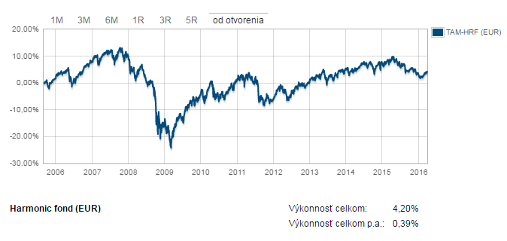
Príklad 2
Samuel je študent 4. ročníka strednej školy. Pracuje na sebe a popri škole si už niekoľko rokov a privyrába. Nie je však ako väčšina mladých ľudí, ktorí všetky peniaze minú takmer okamžite po ich nadobudnutí. Je si vedomý, že peniaze bude neskôr potrebovať a zároveň nechce byť absolútne závislý na rodičoch. Už dlho plánoval investovať, avšak nemal 18 rokov. Necíti sa byť odborník finančných trhov a preto sa rozhodol zveriť svoje financie do rúk odborníkov v Tatra banke a.s.. Jeho investície prebiehali nasledovne:

08.11.2013 jednorazová investícia do fondu 1.200,00 EUR
29.12.2014 jednorazová investícia do fondu 862,65 EUR

Tabuľka 1 Stavový výpis k investícii
Fond | Stav ku dňu | Počet podielov | Kurz podielu | Hodnota v EUR
TAM-HRF | 31.12.2013 | 34 644 | 0,035022 | 1 213,30
TAM-HRF | 31.12.2014 | 58 722 | 0,035649 | 2 093,00
TAM-HRF | 31.12.2015 | 58 722 | 0,034342 | 2 016,63
Z uvedenej tabuľky je zrejmý medziročný pokles hodnoty podielov v EUR v rámci rokov 2014 a 2015 o sumu 76,37 EUR. Samuel si je vedomý skutočnosti výnosnosti investície do daného fondu pri investičnom horizonte 5 a viac rokov. Daná investícia je jeho prvým obchodom a v budúcnosti predpokladá realizovanie obchodov aj s inými komoditami. Nasledujúce obrázky zobrazujú vývoj cien jednotlivých komodít, o ktoré sa zaujíma.
Obrázok 4 Vývoj ceny brúsených diamantov v období 2009-2014 v porovnaní s cenami striebra, zlata, platiny, železnej rudy a s inflácie.
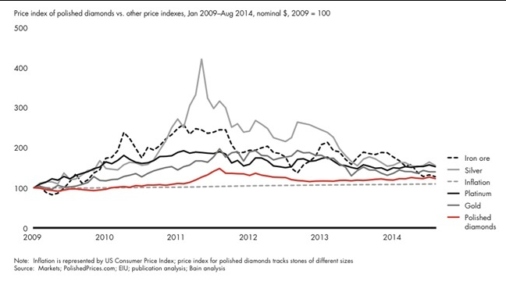
Obrázok 5 Vývoj cien akcií Apple
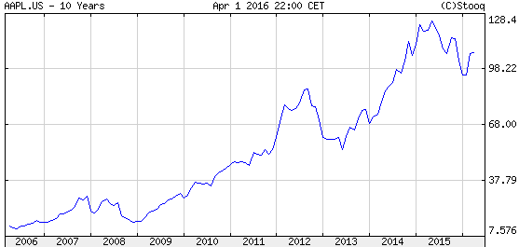

Špecifický termínovaný vklad – over night
Špecifický termínovaný vklad je určený pre privátnu avšak prioritne pre firemnú klientelu Tatra banky a.s.. Termínovaný vklad prostredníctvom Finančných trhov umožňuje jednoducho zhodnotiť dočasne voľné (ultra krátke) finančné prostriedky, pričom klient získa výhodnejšie úročenie a možnosť dohodnutia akejkoľvek splatnosti. Minimálna úložka sa realizuje na noc. Termín možného realizovania obchodu je do 17:00 v pracovné dni, pričom prostriedky sú opätovne pripísané na účet do 09:00 hod nasledujúceho pracovného dňa. Individuálna úroková sadzba, odráža aktuálnu situáciu na medzibankovom trhu v čase dohadovania obchodu. Obchod je dohodnutý prostredníctvom i:deal, s následnou písomnou konfirmáciou. V súčasnosti minimálny objem jedného obchodu je 30 000 EUR, alebo ekvivalent danej sumy v inej mene.
Tatra banka pri termínovanom vklade over night na výpočet brutto úroku používa časový štandard ACT/360, jedná sa o francúzsku (medzinárodnú) metódu využívanú na peňažných trhoch pri krátkodobých produktoch, pričom samotný vzorec na výpočet Brutto úroku je nasledujúci:

u = K * i * t

u – brutto úrok
K – istina
i – úroková sadzba = p/100
t – doba splatnosti – d/360
Následne na príklade 3 môžeme ukázať výpočet brutto úroku.
Príklad 3
Klient prostredníctvom i:deal realizoval obchod over night v objeme 30.000,- EUR dňa 18.03.2016, pričom uvedený dátum bol piatok. Nasledujúci pracovný deň boli prostriedky pripísané opätovne na účet v pondelok 21.03.2016, jedná sa o dátum splatnosti. Brutto úrok zo zrealizovaného obchodu vypočítame nasledovne:

K = 30.000,- EUR
i = 0,04 % p.a.
t = 3 dni
časový štandard – ACT/360
u = K * i * t
u = 30 000 * 0,04 / 100 * 3 / 360
u = 0,10 EUR
Pri termínovanom vklade O/N sa zhodnocujú prostriedky cez noc a počas pracovnej doby sú plne k dispozícii klientovi. Bežné účty a termínované účty do 6 mesiacov sú úročené nižšou alebo rovnakou úrokovou sadzbou ako pri O/N, avšak klient uložené prostriedky nemá k dispozícii.
Obrázok 7 Úrokové sadzby platné od 16.03.2016 pre termínované vklady v TB
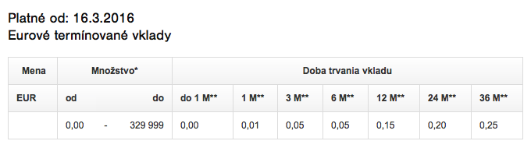

Záver
Cieľom komerčných bánk je dosahovanie zisku prostredníctvom poskytovania svojich služieb. Úrok je cena za požičanie peňazí a to vo vzťahu poskytnutia úveru Tatra bankou svojim klientom a vo vzťahu ku vkladu klienta do Tatra banky a.s.. Základná úroková sadzba je vyhlasovaná ECB a v súčasnosti klesla z hodnoty 0,05 % na 0,00 %. Cieľom je zníženie úrokových sadzieb, ktoré ponúkajú komerčné banky svojim klientom a následne zvýšenie dopytu po úveroch práve z dôvodu poklesu úrokových sadzieb. Rastom poskytovaných úverov následne rastú investície a dochádza ku hospodárskemu rastu.
V seminárnej práci dávame do pozornosti tri produkty, pričom pri dvoch pracujeme s úrokovou sadzbou. Táto vychádza zo základnej úrokovej sadzby ECB, pričom je upravovaná o riziko, likviditu a úrokové sadzby na medzibankovom trhu.

Zoznam použitých zdrojov
https://www.azpozicky.sk/definicie-pojmov/
http://www.banky-na-slovensku.sk/terminovane-vklady/
http://www.dicholding.com/sk/aktuality/investicie-s-dic/investicne-diamanty-stabilny-luxus-ktory-prekonava-inflaciu
http://www.fininfo.sk/sk/ja-a-financie/rocna-percentualna-miera-nakladov
http://www.pozickomania.sk/definicie/u/
https://www.pss.sk/informacie/bankove-pojmy/
http://www.stockexshadow.com/apple-live-charts
http://www.tam.sk/sk/ponuka-fondov/harmonic-fond.html#vysledky-fondu
http://www.tatrabanka.sk/sk/business/investovanie/zhodnocovanie/terminovane-vklady.html#podmienky
http://www.tatrabanka.sk/sk/personal/sporenie-a-investovanie/investovanie/podielove-fondy/harmonic-fond.html#detaily
http://www.tatrabanka.sk/sk/personal/sporenie-a-investovanie/investovanie/podielove-fondy/harmonic-fond.html#podmienky-na-ziskanie
http://www.tatrabanka.sk/sk/personal/uvery/bezucelovy-uver.html
http://www.tatrabanka.sk/sk/personal/uvery/bezucelovy-uver.html#detaily
http://www.tatrabanka.sk/sk/personal/uvery/bezucelovy-uver.html#podmienky-na-ziskanie
http://www.tatrabanka.sk/sk/personal/uvery/bezucelovy-uver/kalkulacka.html
http://www.vyrocnaspravatatrabanka.sk/

